лабораторная работа 18.
ОСНОВНЫЕ ОПЕРАЦИИ СО СТРОКОВЫМИ ДАННЫМИ
Задание 104
Считайте с диска файл с именем stroka_01.cpp. Он представляет собой
программу поиска всех букв «а» и печать номеров позиций этих букв в
строке символов. Запустите эту программу, введите строку, содержащую
нужные символы, и убедитесь, что программа работает правильно.
Модифицируйте программу так, чтобы:
а) подсчитывалось и печаталось число букв «а»;
б) учитывались еще и заглавные буквы «А»

//-- ��������� ���������� �������������� ���� "�" � ��������� ������ --
#include <iostream> // ��� system
int main()
{

char stroka[50];
int i;
int count = 0;
std::cout << "Enter string";
std::cin >> stroka;
i = 0;
while (stroka[i] != '\n')
{
if (stroka[i] == 'a' || stroka[i] == 'A') {
count++;
std::cout << "index" << i << std::endl;

}
i++;
}
std::cout << "Count: " << count;
}

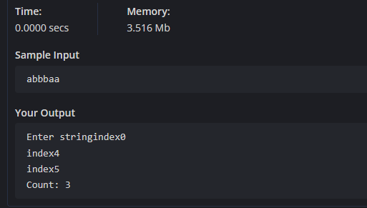

Задание 105
Считайте с диска файл с именем stroka_02.cpp. Он содержит программу
замены всех букв «а» на «о».
Модифицируйте программу так, чтобы происходила замена буквы «а» на
букву «б» и наоборот. Например, слово «баба» программа превращала бы в
«абаб». Сделайте то же с учетом заглавных букв.

#include <iostream>

int main()
{
char s[80];
int i;
std::cout << "Enter word";
std::cin >> s;
i = 0;
while ( s[i] != '\0' )
{
if ( s[i] == 'a' ) {
s[i] = 'b';
i ++;
}
if (s[i] == 'b') {
s[i] = 'a';
i++;
}
}
std::cout << "Your word: " << s;

}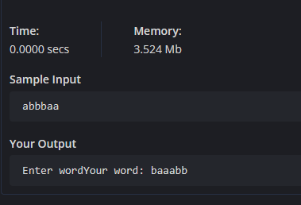

Задание 108
Разработайте универсальную процедуру copy, которая обеспечивает
копирование символов из одной строки в другую в режиме вставки.
В качестве подсказки используйте процедуру ins из файла stroka_04.cpp,
которая вставляет в текст заданное число пробелов.

#include <iostream>
#include <cstring>

int main() {
std::setlocale(LC_ALL, "Russian");
char target[200] = "Привет мир";
char source[] = "test ";
int pos = 7;
int len = strlen(source);

int target_len = strlen(target);

for (int i = target_len + len; i >= pos; i--) {
target[i] = target[i - len];
}

for (int i = 0; i < len; i++) {
target[pos + i] = source[i];
}

std::cout << "Результат: " << target << std::endl;

return 0;
}

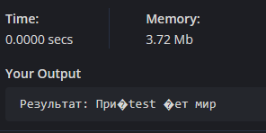

Задание 109
Разработайте универсальную процедуру strdel, которая обеспечивает
удаление указанного количества символов с заданного места строки.
#include <iostream>
#include <cstring>

int main() {
std::setlocale(LC_ALL, "Russian");
char str[100] = "Программирование";
int pos = 3;
int count = 5;

int len = strlen(str);
if (pos < 0) pos = 0;
if (pos + count > len) count = len - pos;

for (int i = pos; i <= len - count; i++) {
str[i] = str[i + count];
}

std::cout << "Результат: " << str << std::endl;

return 0;
}
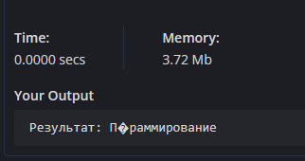

Задание 110
В файле stroka_05.cpp находится программа поиска в строке всех заданных
фрагментов. Разберите, в чем ее отличие от предыдущих программ.
Модифицируйте программу так, чтобы вместо фрагмента «мама» отыскивался
фрагмент «бабушка».

#include <iostream>
#include <cstring>

int main() {
std::setlocale(LC_ALL, "Russian");
char text[] = "Мама бабушка мама бабушка";
char pattern[] = "бабушка";
int text_len = strlen(text);
int pat_len = strlen(pattern);

std::cout << "Поиск \"" << pattern << "\":" << std::endl;

for (int i = 0; i <= text_len - pat_len; i++) {
bool found = true;
for (int j = 0; j < pat_len; j++) {
if (text[i + j] != pattern[j]) {
found = false;
break;
}
}
if (found) {
std::cout << "Найдено на позиции: " << i << std::endl;
}
}
return 0;
}

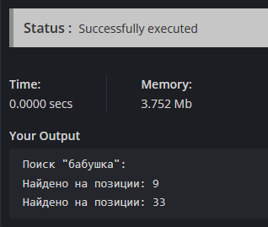

Задание 111
Составьте программу замены одного слова строки другим.
Программа должны работать так, чтобы происходила замена только целого
слова на слово (так, чтобы, заменяя, например, «полковник» на «генерал»,
не получить нового звания «подгенерал»).
При проверке работы программы обратите особое внимание на слова,
стоящие в начале и в конце строки

#include <iostream>
#include <cstring>
#include <cctype>
#include <clocale>

int main() {
setlocale(LC_ALL, "Russian");

char str[500] = "Артем идёт. Артем тоже. Артем дома.";
char oldWord[] = "Артем";
char newWord[] = "Андрей";

int str_len = strlen(str);
int old_len = strlen(oldWord);
int new_len = strlen(newWord);

char result[1000] = "";
int res_pos = 0;

for (int i = 0; i < str_len; ) {
bool is_word_start = (i == 0 || str[i-1] == ' ' || str[i-1] == '.' ||
str[i-1] == ',' || str[i-1] == '!' || str[i-1] == '?');
bool match = true;

if (is_word_start && i + old_len <= str_len) {
for (int j = 0; j < old_len; j++) {
if (str[i + j] != oldWord[j]) { match = false; break; }
}
if (match && i + old_len < str_len) {
char next = str[i + old_len];
if (next != ' ' && next != '.' && next != ',' && next != '!' &&
next != '?' && next != ';' && next != '-' && next != '\0') {
match = false;
}
}
} else {
match = false;
}

if (match) {
for (int j = 0; j < new_len; j++) result[res_pos++] = newWord[j];
i += old_len;
} else {
result[res_pos++] = str[i++];
}
}
result[res_pos] = '\0';
strcpy(str, result);

std::cout << str << std::endl;
return 0;
}

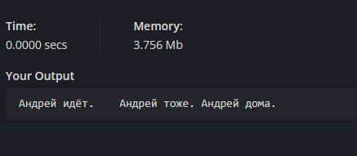

Задание 112
Напишите программу, подсчитывающую количество слов во введенной
фразе, если:
а) между словами стоит один пробел;
б) между словами может стоять произвольное число пробелов;
в) между словами стоит один произвольный разделитель (пробел, ",", ".",
"!", "?", ";", "-");
г) между словами стоит произвольное число разделителей.

#include <iostream>
#include <cstring>
#include <clocale>

int main() {
setlocale(LC_ALL, "Russian");

char text[] = " Привет, мир! Как дела? ";

int count_a = 0;
bool in_word = false;
for (int i = 0; text[i] != '\0'; i++) {
if (text[i] != ' ' && !in_word) { count_a++; in_word = true; }
else if (text[i] == ' ') in_word = false;
}

int count_b = 0;
in_word = false;
for (int i = 0; text[i] != '\0'; i++) {
if (text[i] != ' ' && !in_word) { count_b++; in_word = true; }
else if (text[i] == ' ') in_word = false;
}

int count_c = 0;
in_word = false;
for (int i = 0; text[i] != '\0'; i++) {
char c = text[i];
bool is_delim = (c == ' ' || c == ',' || c == '.' || c == '!' || c == '?' || c == ';' || c == '-');
if (!is_delim && !in_word) { count_c++; in_word = true; }
else if (is_delim) in_word = false;
}

int count_d = count_c;

std::cout << "а) один пробел: " << count_a << std::endl;
std::cout << "б) много пробелов: " << count_b << std::endl;
std::cout << "в) один разделитель: " << count_c << std::endl;
std::cout << "г) много разделителей: " << count_d << std::endl;

return 0;
}

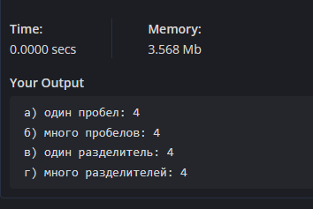

Задание 113
В файле stroka_06.cpp хранится программа, которая обеспечивает
преобразование целого числа в строку, а в файле stroka_06a.cpp –
программа преобразования строки в целое число, а stroka_06b.cpp –
программа преобразования строки в вещественное число. Разберитесь, как
они работают. Повводите разные (допустимые и недопустимые) данные и
выясните реакцию на ошибочный ввод. В частности, для программы
stroka_06a.cpp посмотрите, что произойдет, если на вводе задать:
Create PDF files without this message by purchasing novaPDF printer (http://www.novapdf.com)
63
а) целое число;
б) строку, содержащую цифры и буквы (например, 123абв);
в) дробное число (например, 12.34).

#include <iostream>
#include <cstring>
#include <cctype>
#include <clocale>

int main() {
setlocale(LC_ALL, "Russian");

const char* tests[] = {"123", "123абв", "12.34", " -456 ", "abc", ""};

std::cout << "Тестирование преобразования строки в число:" << std::endl;

for (int t = 0; t < 6; t++) {
const char* str = tests[t];
int result = 0;
bool ok = true;
int i = 0;

while (str[i] == ' ') i++;

int sign = 1;
if (str[i] == '+' || str[i] == '-') {
if (str[i] == '-') sign = -1;
i++;
}

if (!isdigit(str[i])) { ok = false; }
else {
while (isdigit(str[i])) {
result = result * 10 + (str[i] - '0');
i++;
}
result *= sign;
while (str[i] == ' ') i++;
if (str[i] != '\0') ok = false;
}

if (ok) std::cout << "\"" << str << "\" -> " << result << " [OK]" << std::endl;
else std::cout << "\"" << str << "\" -> [ERROR]" << std::endl;
}
return 0;
}

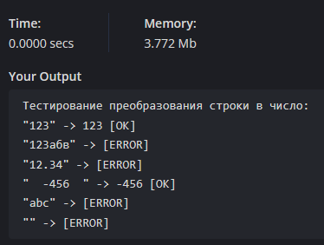

Задание 114
Используя идеи, предложенные в предыдущем задании, напишите
программу, вычисляющую сумму всех целых чисел, находящихся во
введенной строке.
Подсказка
Для решения задачи достаточно вырезать все целые числа из строки,
преобразовать их в числовые данные и добавить в сумму.
#include <iostream>
#include <sstream>
#include <string>
#include <clocale>

int main() {
setlocale(LC_ALL, "Russian");

std::string input;
std::cout << "Введите числа с пробелами ";
std::getline(std::cin, input);

std::stringstream ss(input);
long long sum = 0;
int number;

while (ss >> number) {
sum += number;
}

std::cout << "Сумма всех введеных чисел: " << sum;
}

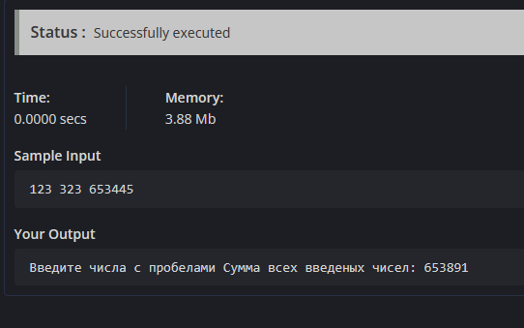
Задание 115
Составьте простейший калькулятор, обеспечивающий ввод строки с
простейшим арифметическим выражением вида
а1 <оп> а2 <оп> а3 ... <оп> аN,
где а1...aN – целые числа, <оп> – знак операции сложения (+) или
вычитания (-) и вычисляющий результат описанных действии

#include <iostream>

#include <clocale>

int main() {
setlocale(LC_ALL, "Russian");

std::string input;
std::cout << "Введите строку: ";
std::getline(std::cin, input);

for (char &c : input) {
if (!isdigit(c) && c != '-' && c != '+') {
c = ' ';
}
}

std::stringstream ss(input);
long long sum = 0;
int num;

while (ss >> num) {
sum += num;
}

std::cout << "Сумма чисел: " << sum << std::endl;
return 0;

}

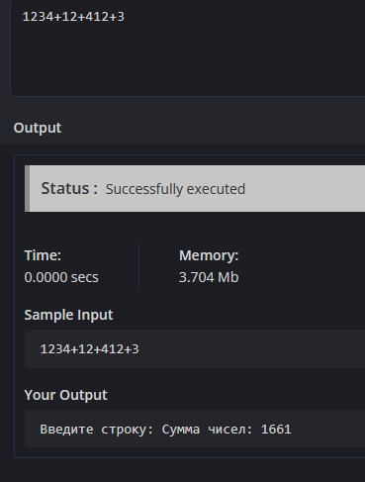

Задание 116
Составьет программу, которая вводит строку и выводит все слова этой
строки в столбик.
Модифицируйте программу так, чтобы печатались только:
а) слова, начинающиеся на букву «л»;
б) слова, заканчивающиеся на букву «ь»;
в) слова длиной не менее пяти букв;
г) самое длинное слово

